МИНОБРНАУКИ РОССИИ
САНКТ-ПЕТЕРБУРГСКИЙ ГОСУДАРСТВЕННЫЙ
ЭЛЕКТРОТЕХНИЧЕСКИЙ УНИВЕРСИТЕТ
«ЛЭТИ» ИМ. В.И. УЛЬЯНОВА (ЛЕНИНА)
Кафедра Информационных систем

ОТЧЕТ
по практической работе №8
по дисциплине «Объектно-ориентированное программирование»

Студент гр. 8374 | _____________________ | Пихтовников К.С.
Студент гр. 8374 | _____________________ | Подсекин Г.С.
Преподаватель | _____________________ | Егоров С.С.

Санкт-Петербург
2021
Задание на практическую работу

Заданы следующие понятия: «Треугольник», «Окружность», «Геометрическая фигура», «Эллипс», «Четырехугольник», «Ромб», «Квадрат», «Параллелограмм», «Прямоугольник», «Равносторонний треугольник», «Равнобедренный треугольник». Установить иерархию этих понятий и определить соответствующие ей классы.
Создать консольное приложение, содержащее меню команд создания объектов этих классов с вводимыми пользователем параметрами, для которых рассчитываются и выводятся значения их площади и периметра.
Представить диаграмму классов объектной модели разработанного приложения.
Реализовать и отладить программу, удовлетворяющую сформулированным требованиям и заявленным целям. Разработать контрольные примеры и оттестировать на них программу. Оформить отчет, сделать выводы по работе.

Спецификация классов
Класс TApplication
Метод/атрибут | Описание
Метод TApplication(); | Область видимости public.  Конструктор класса
Метод void exec(); | Формальных параметров нет, тип void, область видимости-public.  В этом методе идет вызов функции menu(), задается конкретное действие, которое пожелал сделать пользователь и результат выводится на экран.
Таблица 1. Класс TApplication
Класс Quadrangle
Метод/атрибут | Описание
Метод:  explicit Quadrangle (const double &a, const double &b, const double &c, const double &alpha, const double &beta); | Тип формальных параметров - const double &, const double &, const double &, const double&, const double&.  Область видимости — public.  Метод позволяет записать введенные значения и посчитать площадь и периметр, наследуя функции класса Polygon
Таблица 2. Класс Quadrangle
Класс Polygon
Метод/атрибут | Описание
Аттрибуты:  QList<double> _edge;  QList<double> _angle;  QList<double> _iEdge;  QList<double> _iAngle; | Область видимости protected. Переменные для подсчета площади и периметра фигуры
Методы Poligon(); ~Polygon(); | Формальных параметров нет, область видимости public.  Конструктор и деструктор класса
Метод double area(); | Формальных параметров нет, область видимости public.  Метод позволяет посчитать площадь фигуры
Метод double perimetr(); | Формальных параметров нет, область видимости public.  Метод позволяет посчитать периметр фигуры
Метод void calcInternal(); | Формальных параметров нет, область видимости protected.  Метод позволяет посчитать площадь фигуры через угол
Таблица 3. Класс Polygon
Класс Parallelogram
Метод/атрибут | Описание
Метод:  Parallelogram (const double &a, const double &b, const double &alpha); | Тип формальных параметров - const double &, const double &, const double&.  Область видимости — public.  Метод позволяет записать введенные значения и посчитать площадь и периметр, наследуя функции класса Quadrangle
Таблица 4. Класс Parallelogram
Класс Rhombus
Метод/атрибут | Описание
Метод:  Rhombus (const double &a, const double &alpha); | Тип формальных параметров - const double &, const double &.  Область видимости — public.  Метод позволяет записать введенные значения и посчитать площадь и периметр, наследуя функции класса Parallelogram
Таблица 5. Класс Rhombus
Класс Square
Метод/атрибут | Описание
Метод:  Square (const double &a); | Тип формальных параметров - const double &.  Область видимости — public.  Метод позволяет записать введенные значения и посчитать площадь и периметр, наследуя функции классов Rectangle и Rhombus
Таблица 6. Класс Square
Класс Triangle
Метод/атрибут | Описание
Метод:  Triangle (const double &a, const double &b, const double &angle); | Тип формальных параметров - const double &, const double &, const double &.  Область видимости — public.  Метод позволяет записать введенные значения и посчитать площадь и периметр, наследуя функции класса Polygon
Таблица 7. Класс Triangle
Класс Rectangle
Метод/атрибут | Описание
Метод:  Rectangle (const double &a, const double &b); | Тип формальных параметров - const double &, const double.  Область видимости — public.  Метод позволяет записать введенные значения и посчитать площадь и периметр, наследуя функции класса Parallelogram
Таблица 8. Класс Rectangle
Диаграмма классов

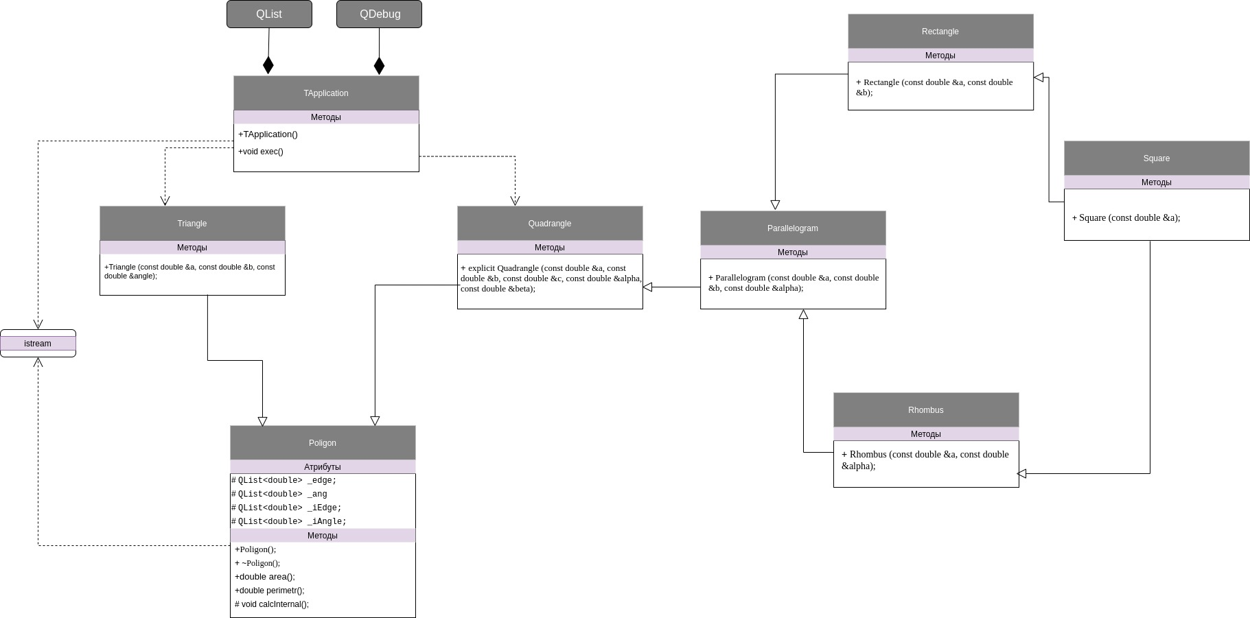
Рис.1. Реализация диаграммы классов клиентской части

Символ | Значение
+ | public - открытый доступ
- | private - только из операций того же класса
# | protected - только из операций этого же класса и классов, создаваемых на его основе
Таблица 9. Обозначение аттрибутов и методов класса
Описание контрольного примера с исходными и ожидаемыми (расчетными) данными
Пример 1 (треугольник):
Исходные данные:
a = 4
b = 3
угол = 90
Ожидаемые данные:
Площадь - 6
Периметр - 12

Пример 2 (ромб):
Исходные данные:
a = 3
угол = 80
Ожидаемые данные:
Площадь - 8.9
Периметр - 12
Пример 3 (прямоугольник):
Исходные данные:
a = 5
b = 6
Ожидаемые данные:
Площадь - 30
Периметр - 22
Пример 4 (квадрат):
Исходные данные:
a = 10
Ожидаемые данные:
Площадь - 100
Периметр - 40
Пример 5 (четырехугольник):
Исходные данные:
a = 7
b = 9
с = 5
угол 1 = 180
угол 2 = 30
Ожидаемые данные:
Площадь - 20
Периметр - 33
Пример 6 (параллелограм):
Исходные данные:
a = 50
b = 10
угол = 30
Ожидаемые данные:
Площадь - 1082.5
Периметр - 186.6
Пример 7 (многоугольник):
Исходные данные:
a = 1
b = 2
c = 4
d = 5
Ожидаемые данные:
Площадь - 0.07
Периметр - 4
Скриншоты программы на контрольных примерах
Пример 1:

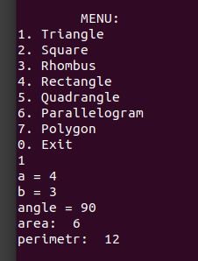

Пример 2:
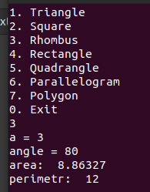

Пример 3:
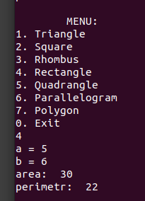

Пример 4:
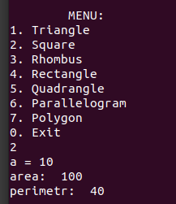

Пример 5:
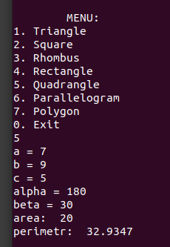

Пример 6:
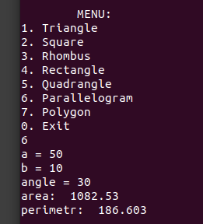

Пример 7:

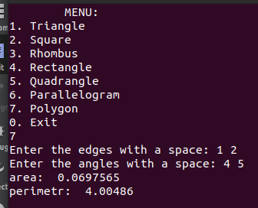

Вывод
В ходе данной лабораторной работы было создано консольное приложение, содержащее меню команд создания объектов этих классов с вводимыми пользователем параметрами, для которых рассчитываются и выводятся значения их площади и периметра. На рис.1 представлен макет диаграммы классов приложения, который требуется реализовать в приложении.
Помимо этого, была произведена отладка работы программы. Разработаны контрольные примеры с исходными и ожидаемыми данными, которые затем были протестированы в созданном консольном приложении. Все результаты совпали.

